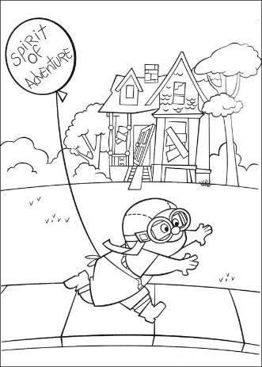

Ahoi lieve leden,

We trekken er weer samen op uit. Drie dagen vol met zeescouts! Spelletjes spelen, toffe momenten beleven, lachen, gieren en brullen, … een weekend dat je niet wilt missen! Begin alvast je rugzak te maken, terwijl je ouders even de voornaamste info lezen!

Begin? Maandag 11 april 2022, om 10u00 in De Hoge Rielen (Molenstraat 62, 2460 Kasterlee). Opgelet voor de zeeverkenners: jullie spreken af op het frac om 10 uur met de fiets. Zorg ervoor dat je fiets volledig in orde is. Je moet al je bagage mee kunnen nemen op de fiets.
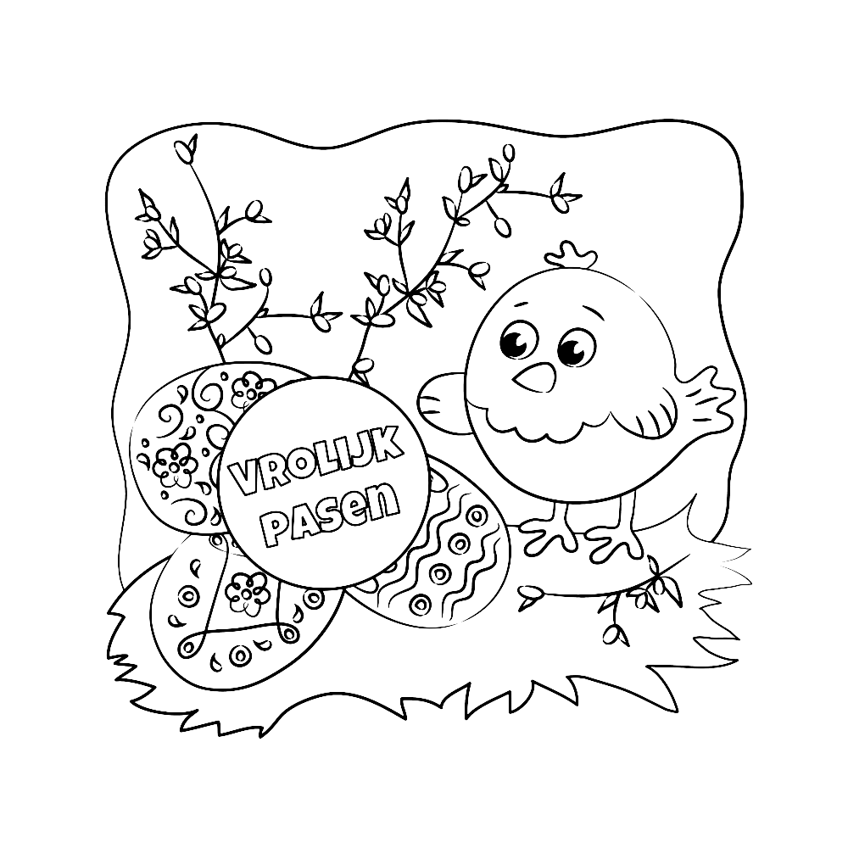
Einde? Woensdag 13 april 2022, om 15u00 in De Hoge Rielen (Molenstraat 62, 2460 Kasterlee). De zeeverkenners sluiten ook hier af en fietsen NIET terug naar het frac.

Thema? (Voor verkleedkledij)
- Zeehonden: Ruimte en aliens
- Zeewelpen: Disney
- Zeeleeuwen: All around the world
- Scheepsmakkers: FC de kampioenen
- Zeeverkenners: Boer zoekt vrouw
- Loodsen: Christelijke feestdagen
- Akazee: Cowboys en indianen

Deelnameprijs? 30 EUR

Inschrijven? Uiterlijk op 26 maart 2022

- Vul de forms in die je in je mailbox hebt ontvangen (op 9 maart). Kijk zeker je spam na. Als je geen mail van ons hebt gekregen, mag je een mailtje sturen naar groepsleiding@zeescoutstoxandria.be. Als u na inschrijving geen bevestigingsmail heeft gekregen, mag u ook een mailtje sturen naar bovenstaand emailadres.
- Het geld schrijf je over op onderstaand rekeningnummer: BE10 7330 0716 5704.

Mededeling:
PW* TAK** NAAM Vb: PW ZVK JANTJE PEETERS

*PW=paasweekend , ** Tak = ZHD/ ZWP/ ZLW/ SMK/ ZVK/ LDS/ AKZ

!!! Wie ingeschreven is, maar niet aanwezig is, krijgt slechts de helft van het bedrag terug. Dit omdat we voor jouw zoon/dochter al veel vaste kosten hebben gemaakt.
!!! Respecteer de deadline (26 maart). Uw kind zal niet meekunnen als u niet voor deze datum inschrijft EN betaalt.

CARPOOL

Aangezien er veel personen naar dezelfde plek gebracht moeten worden, willen we jullie aanmoedigen om te carpoolen.

WAT NEMEN WE MEE

- Slaapgerief:
  - Slaapzak en hoofdkussen
  - Pyjama en knuffel
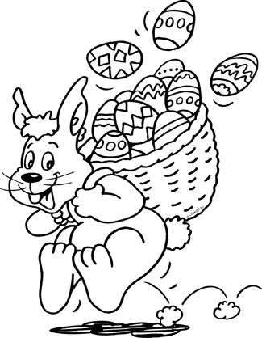
  - LDS en ZVK nemen ook een matje of luchtmatras en tentje mee. Spreek onderling al af hoe je de tentjes verdeelt.

- Eetgerief:
  - Gamel, geen plastic bord
  - Onbreekbare beker
  - Bestek
  - 1 keukenhanddoek

- Wasgerief:
  - Washandje en kleine handdoek
  - Bekertje, tandenborstel en tandpasta
  - Kam of borstel

- Kledij:
  - Volledig uniform (heb je aan bij het vertrek)
  - Voldoende spelkledij, warme truien
  - (Sjaal, muts, handschoenen)
  - Ondergoed, sokken, kousen, zakdoeken, …
  - Regenkledij!
  - Bottinnen
  - Sportschoenen

- Allerlei:
  - Verkleedkleren
  - Drinkbus
  - Zonnecrème, petje en zonnebril
  - Medicijnen. Mag afgegeven worden aan de leiding om te bewaren. Steek de medicijnen in een zakje met duidelijk de naam van je kind op. Zet hier ook op op welke momenten van de dag deze medicijnen gegeven moeten worden.

WAT NEMEN WE NIET MEE?
  - Snoep, eten, drinken (water mag wel), …
  - Speelgoed, video-spelletjes, …
  - GSM, televisie, laptop, sigaretten, vape, …
  - Goudvis, hond, cavia, mama, papa, …

Als de leiding merkt dat je het toch bij je hebt, zal de leiding het afnemen en pas aan het einde van het weekend teruggeven. Als er snoep of drinken mee is, wordt dit verdeeld over de hele groep.

